  VIBE-TRADING | VIBE-TRADING SECURITIES · RESEARCH  EQUITY RESEARCH  HOSE · FPT

BÁO CÁO PHÂN TÍCH 07/11/2026
FPT · KIỂM CHỨNG LUỒNG DỮ LIỆU
HOSE · FPT
Dữ liệu thu thật; kiểm chứng xuất tài liệu, chưa xếp hạng đầu tư
KHUYẾN NGHỊ  CHƯA XẾP HẠNG | GIÁ MỤC TIÊU  — | CHÊNH LỆCH MỤC TIÊU  — | TẦM NHÌN ĐẦU TƯ  6-12 tháng

GIÁ GIAO DỊCH NGUỒN
50.800 [S1]
đ

TÓM TẮT ĐẦU TƯ  Chưa có mô hình định giá để đưa ra quyết định mua hoặc bán. Quan sát giá được giữ nguyên theo nguồn đã ghi nhận. [giả định] |  | THÔNG TIN TÀI SẢN  Mã FPT · HOSE  Giá tham chiếu 50.800 đ [S1]  Ngày giá 06/11/2026 [S1]  Ngày chốt báo cáo 07/11/2026  Giá tham chiếu theo ngày ghi rõ ở trên; đối chiếu kỳ của từng chỉ tiêu.

TRONG BÁO CÁO NÀY
01 Tổng quan doanh nghiệp | 02 Kết quả kinh doanh | 03 Diễn biến giá | 04 Luận điểm đầu tư
05 Rủi ro cần theo dõi | 06 Định giá | 07 Nguồn dữ liệu và phương pháp | 08 Xếp hạng và công bố

01 TỔNG QUAN DOANH NGHIỆP
Mô hình kinh doanh, vị thế cạnh tranh và động lực tăng trưởng
Luồng dùng cùng cấu trúc cho nhiều mã chứng khoán; cần bổ sung báo cáo tài chính để thực hiện định giá. [giả định]

02 KẾT QUẢ KINH DOANH
So sánh nhiều kỳ, cơ cấu lợi nhuận và chất lượng tăng trưởng

03 DIỄN BIẾN GIÁ
Xu hướng giá đóng cửa và thanh khoản trong kỳ quan sát
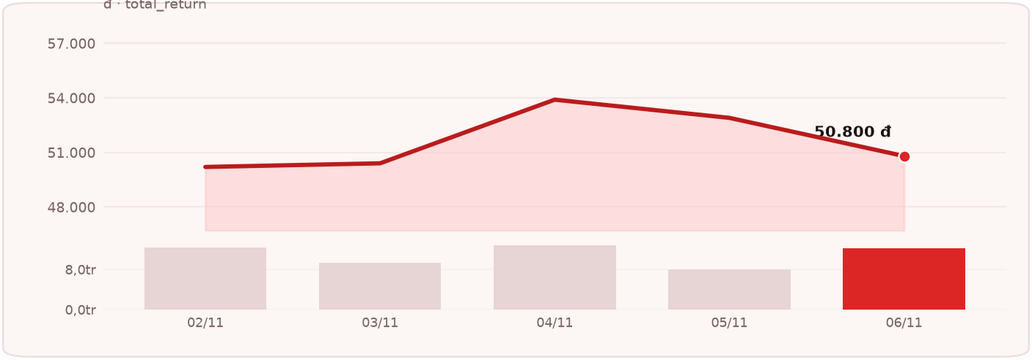
Nguồn: chuỗi giá tại thời điểm chốt báo cáo; đây không phải dữ liệu thị trường trực tiếp. [S1]

04 LUẬN ĐIỂM ĐẦU TƯ
Các động lực chính và điều kiện để luận điểm có hiệu lực
Chưa đủ dữ liệu để kết luận về triển vọng tăng trưởng.

05 RỦI RO CẦN THEO DÕI
Các biến số có thể làm lệch kịch bản cơ sở
Chưa có danh sách rủi ro đã được đánh giá.

06 ĐỊNH GIÁ
Phương pháp, giả thuyết và độ nhạy của giá mục tiêu
Chỉ số định giá
Chưa có chỉ số định giá được kiểm chứng.

07 NGUỒN DỮ LIỆU VÀ PHƯƠNG PHÁP
Mỗi con số gắn với một nguồn, một thời điểm và một đơn vị
Phân tích cơ bản, định lượng và kiểm tra nguồn dữ liệu.
MÃ | TÀI LIỆU / NHÀ CUNG CẤP | TRẠNG THÁI
S1 | Yahoo chart snapshot  Yahoo Finance https://query1.finance.yahoo.com/v8/finance/chart/FPT.VN?interval=1d&events=div%2Csplits&period1=1793491200&period2=1794096000  Thu thập: 2026-11-07T05:30:10.827970+00:00 | Chưa xác minh

08 XẾP HẠNG, CÔNG BỐ VÀ CHUYÊN VIÊN
Thang điểm khuyến nghị, trách nhiệm nội dung và giới hạn sử dụng
THÔNG TIN NGHIÊN CỨU  VIBE-TRADING RESEARCH  Phân tích dự thảo; chưa có chuyên viên phê duyệt. | THÔNG TIN PHÁT HÀNH  Ngày chốt dữ liệu 07/11/2026  Trạng thái Dự thảo · chưa phê duyệt  Khuyến nghị CHƯA XẾP HẠNG  Tầm nhìn 6-12 tháng

MIỄN TRỪ TRÁCH NHIỆM
Báo cáo này được tổng hợp và phân tích tự động bởi hệ thống Trí tuệ Nhân tạo (AI) của Vibe-Trading phục vụ mục đích tham khảo và nghiên cứu chuyên môn, không phải lời khuyên đầu tư cá nhân hay chỉ dẫn đặt lệnh. Dữ liệu phụ thuộc thời điểm chốt, độ trễ và phạm vi nguồn; mô hình định giá không bảo đảm giá thị trường tương lai. Do đặc thù phân tích bởi AI, nhà đầu tư cần cân nhắc kỹ lưỡng, tự thẩm định thông tin và chịu hoàn toàn trách nhiệm trước khi đưa ra bất kỳ quyết định đầu tư nào.
Phân tích cơ bản, định lượng và kiểm tra nguồn dữ liệu.

